HTML,CSS,JAVASCRIPT[(codici)](https://docs.google.com/spreadsheets/d/1UkJOQmKNtOAlwVXYfZ287OuI49wG1VL3I3mN6jfr8TI/edit#gid=0)

| PAROLE IMPORTANTI | SIGNIFICATOS |
| --- | --- |
| DOCTYPE | per capire che versione di HTML sto utilizzando(prima parte del linguaggio) |
| HTML |  |
| HTML SHIV | E COSA ANTICA SI PUO IGNORARE |
| HEAD ELEMENT | contiene informazioni titolo contiene a link esterni |
| THE BODY ELEMENT | contiene la strutura reale del sito e anche se vogliamo caricare risorse esterne codice che describe la logica |
| dominio host |  |
| nesting | crea relazione entre elemnto padre e figlio |
| index | indica la pagina principale .com/index.html |
| file sistem | serve per dare una strutura |
| url | Uniform Resource Locator: an address for locating a unique resource on the net like a file or an app url=256 caratteri |
| tag | <p> o <ul> sono i tag di apertura o tag di chiusura alcuni tag funzionano come elemento  come <br> img>perche sono solo di apertura |
| elemento | e linsiemo del tag di apertura, il contenutoe il tag di chiusura |
| <SCRIPT>TAG PLACEMENT |  |
|  |  |
|  |  |
|  |  |
|  |  |
|  |  |
|  |  |
|  |  |
|  |  |
|  |  |
|  |  |
|  |  |
|  |  |
|  |  |
|  |  |
|  |  |
|  |  |

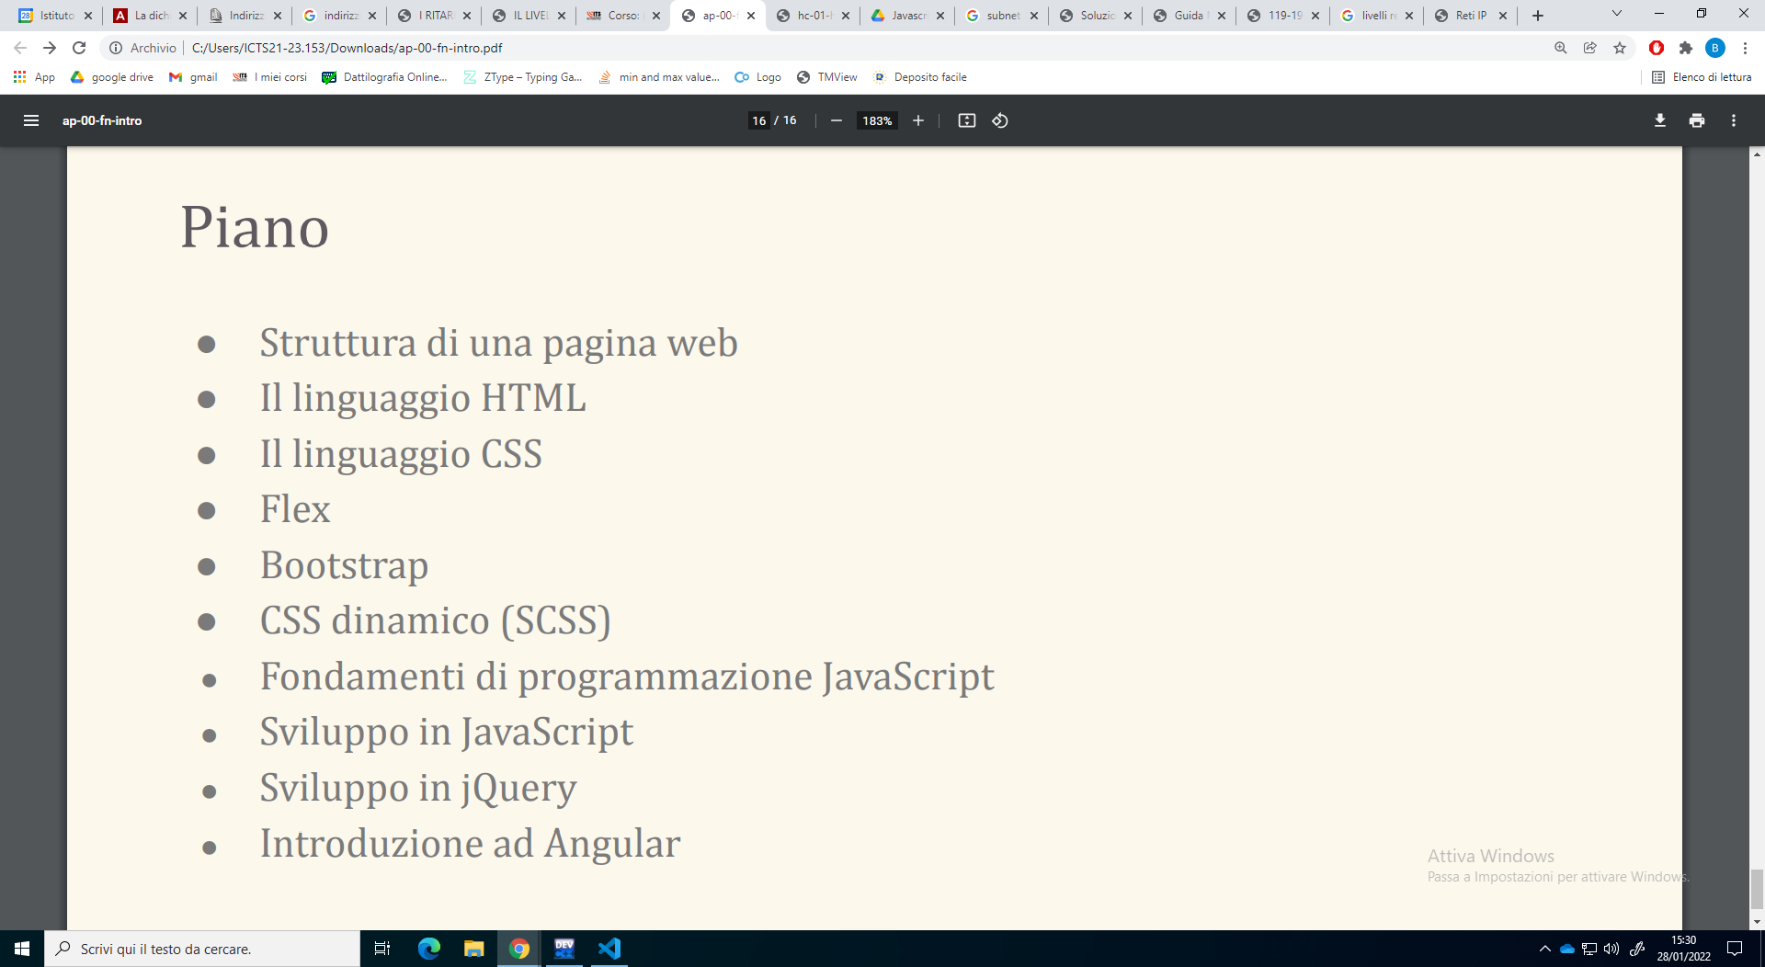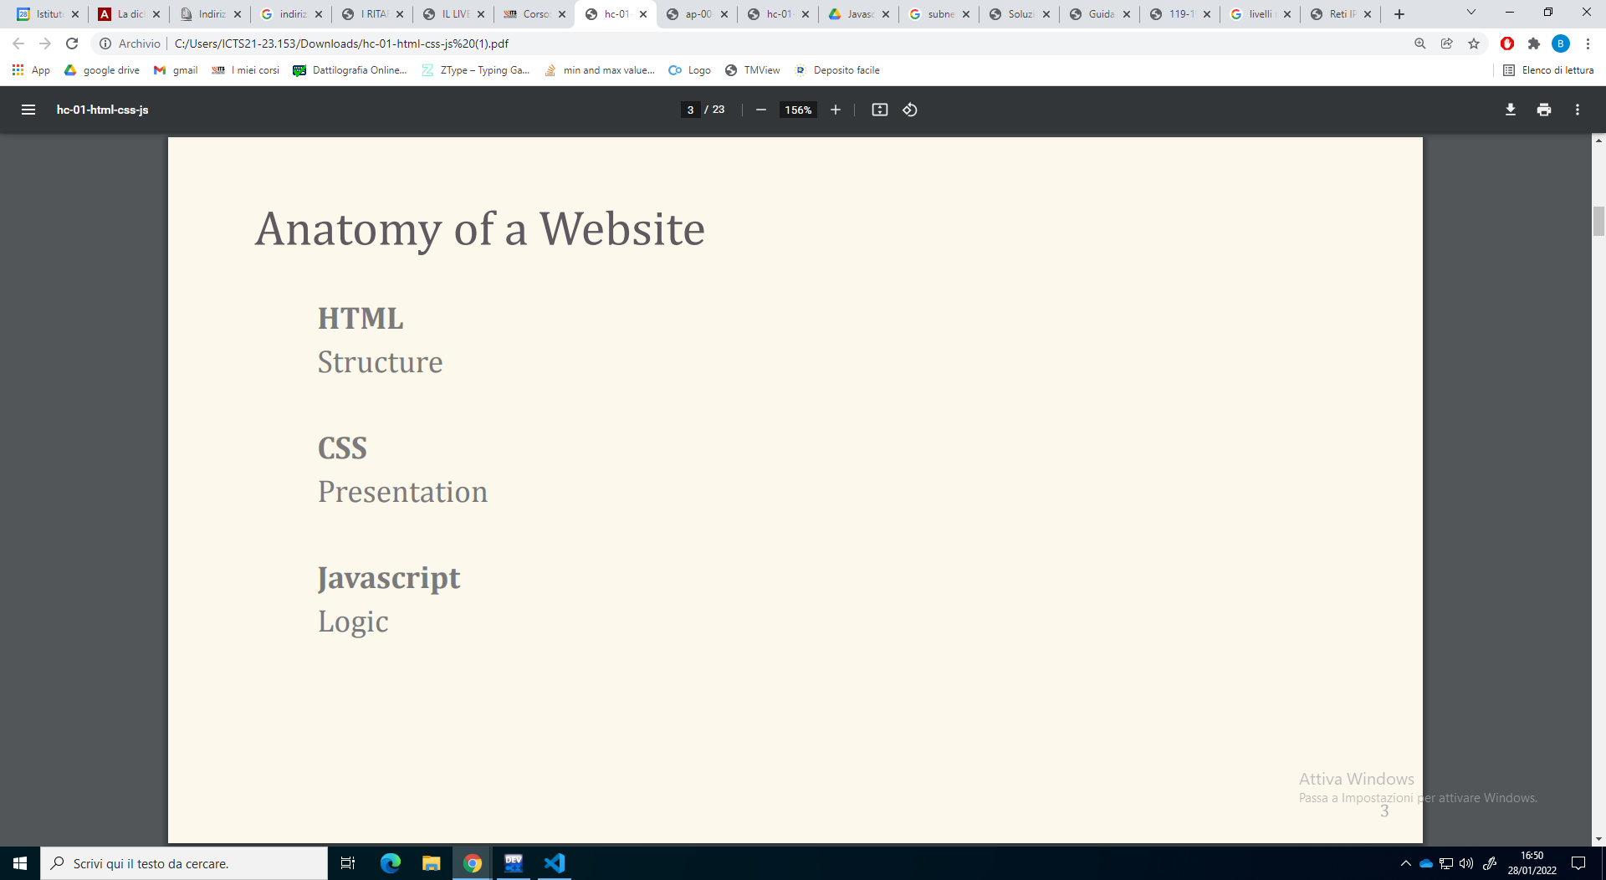

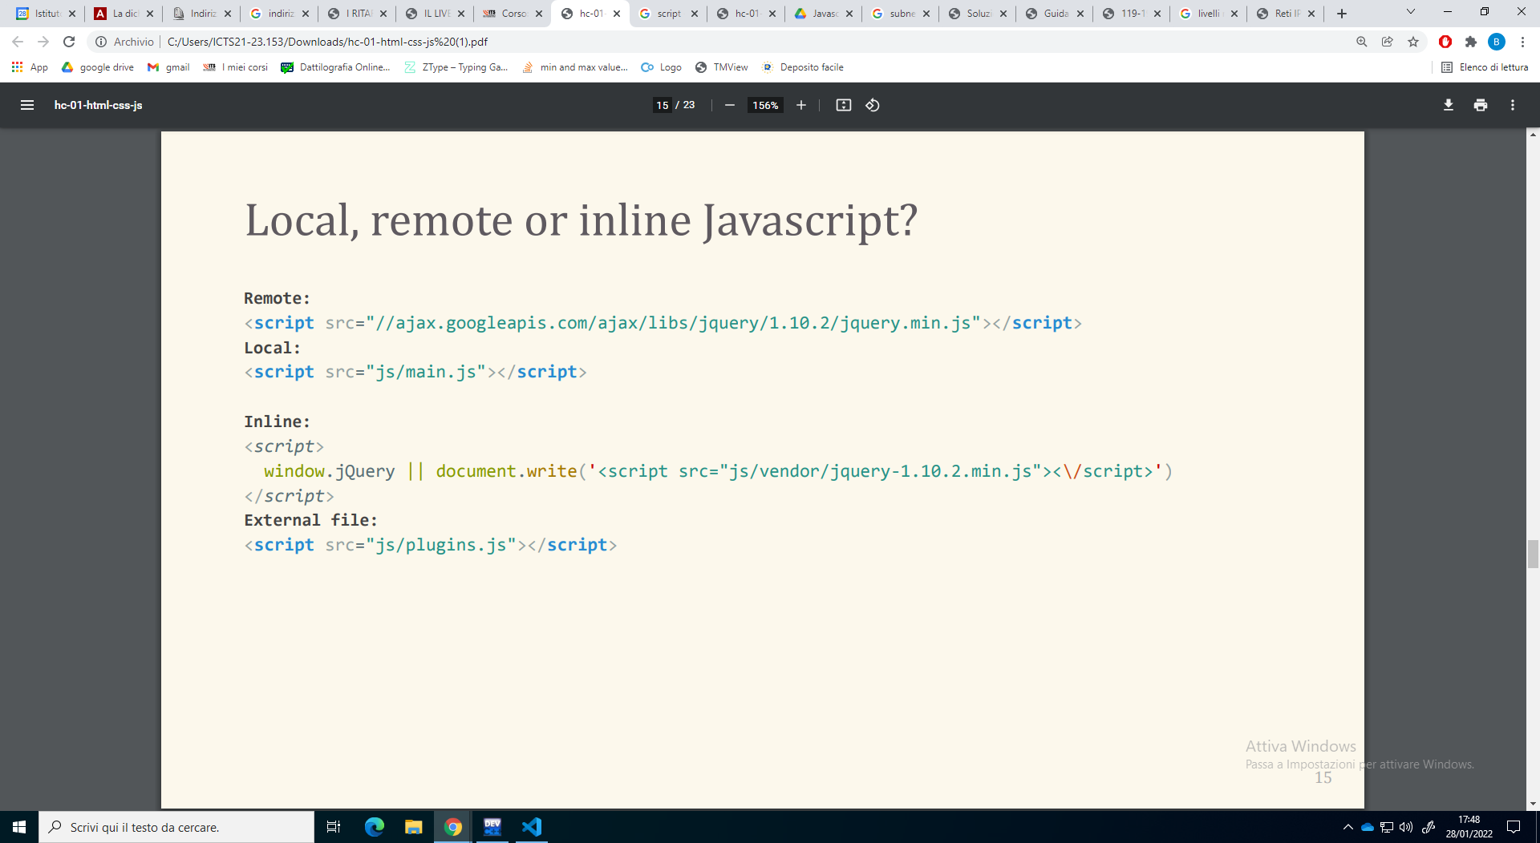  
  
LOCAL:il file html chiamato si trova nel file accanto a .js (quando il file HTML si trova nello stesso file system)

REMOTE:il file html si può trovare in un'altra macchina(cina,giappone,perù…)

LINE:forse è quando scrivi il programma html nel javascript

arrivano i pacchetti nel browser e legge il HTML

Apparentemente, se il set di caratteri non viene dichiarato entro i primi 512 byte del documento HTML, il tuo sito è vulnerabile a codice dannoso e dirottamento!

<http://ningbit.github.io/blog/2013/09/30/html5-boilerplate-explained-in-simple-terms/>

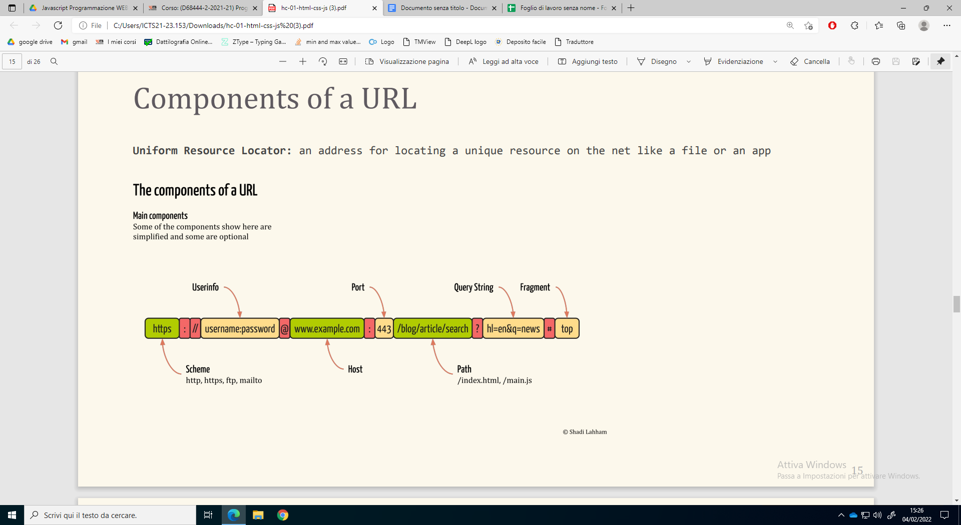

ogni http o https e vincolato a una porta

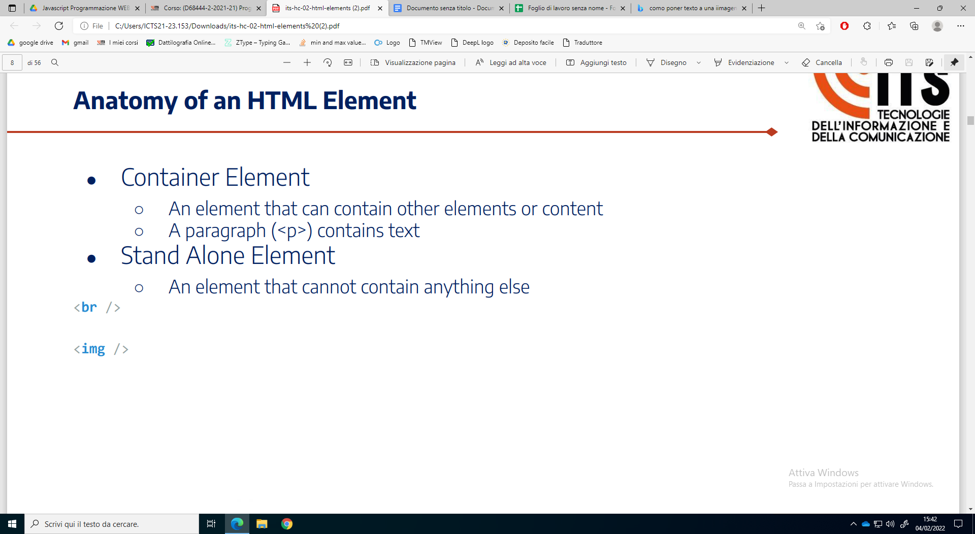

br =serve per andare a capo

img= per caricare imagine

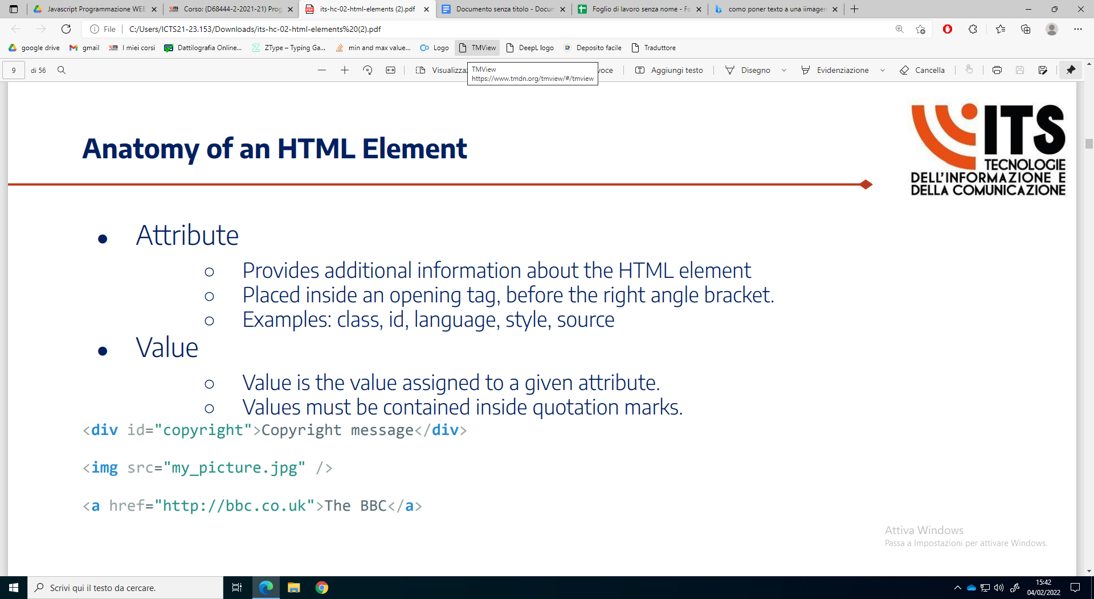

id=e per identificare

src=source url dell'immagine che si trova nel file system(si scarica l'immagine e te la fa vedere)

href=serve per mettere il link di un'altra pagina l'utente decide se accedere o no

https ://[www.youtube.com/watch?v=SOjGtoNOSLA&ab_channel=xDragon](http://www.youtube.com/watch?v=SOjGtoNOSLA&ab_channel=xDragon)

immagini PNG: raster

immagini SVG: vettoriale

immagini JPG: non si puo cambiare la trasparenza

immagini GIF: raster bassa qualità

immagini TIFF:

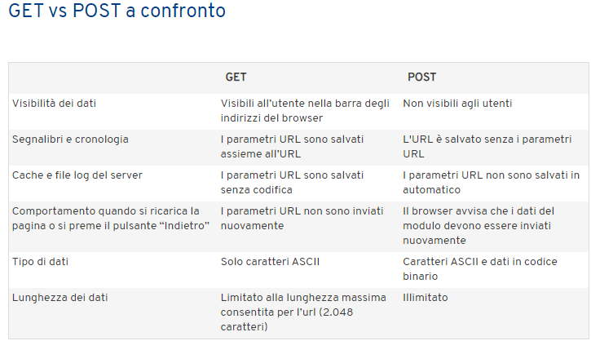

quando inseriamo password e login l'informazione si salva sul file system server esterno

**Basic form elements**

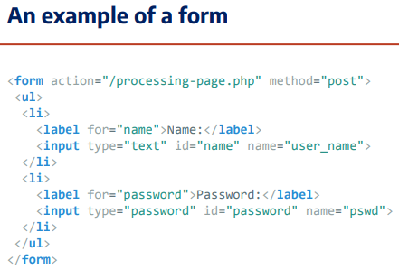

form post:meglio se sono dati sensibili  
form get:

**label**: per iniziare un elemento form **for=”**tipo di informazione**”**

**ul:**unorder list

**ol:**order list

**li:**list

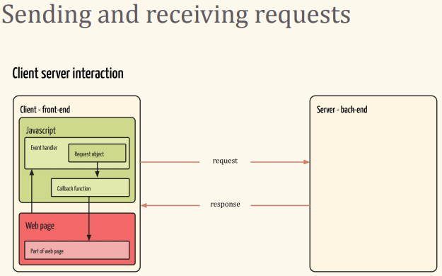

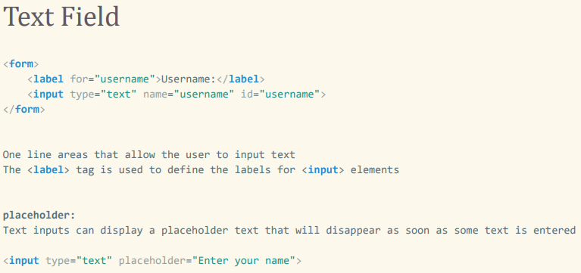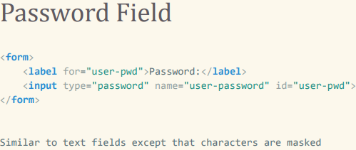

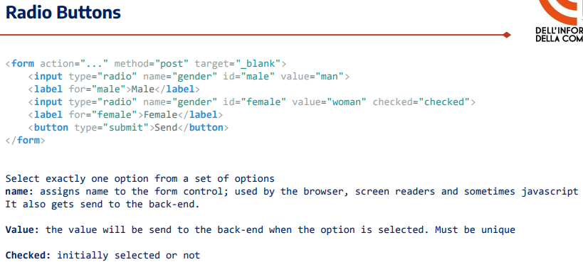

HTML5 Input types: validazone sia in backend e front end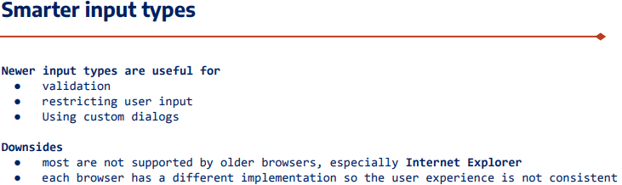

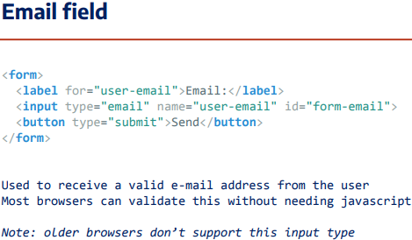

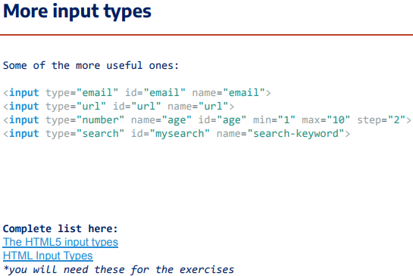

bisogna scrivere in italiano o inglese o il linguaggio che hai impostato all'inizio perché questi vanno indirizzati al backend il contenuto puoi inserire nel linguaggio che desideri <p>italiano ignlese spagnolo<p>

